Семантико-полевой подход к исследованию коллокаций
Бахматов Даниил Андреевич
Магистрант Московского государственного университета им. М.В. Ломоносова, Москва, Россия

В настоящей работе предлагается способ исследования коллокаций, основанный на применении теории семантического поля.
Согласно определению, данному А.Н. Барановым и Д.О. Добровольским, коллокации – это слабоидиоматичные фразеологизмы преимущественно со структурой словосочетания, в которых семантически главный компонент (база) употреблён в своём прямом значении, а сочетаемость со вспомогательным компонентом (коллокатором) может быть задана в терминах семантического класса, но выбор конкретного слова всегда предопределён узусом. Коллокации имеют однословный компонент, передающий их семантику нетривиальным, нестандартным способом [Баранов, Добровольский 2013: 73-76]. В качестве примеров Баранов и Добровольский приводят такие устойчивые словосочетания, как принимать меры (в русском языке), Maßnahmen treffen / ergreifen (в немецком) и некоторые другие: здесь глаголы принимать, treffen, ergreifen употребляются в нестандартном для них значении [Там же].
Добавим, что наиболее распространённые коллокации с заданным основным компонентом (базой) фиксируются в словарях коллокаций (для немецкого языка это, напр., [Quasthoff 2011]), стилистических словарях (Duden Band 2. Das Stilwörterbuch) и др. Коллокации при этом рассматриваются обычно с точки зрения статистики и математической лингвистики – как сочетания слов, встречающихся заметно чаще в сочетании, чем по отдельности [Quasthoff 2011: XII].
Если вернуться к примеру, приведённому Барановым и Добровольским: „Maßnahmen treffen / ergreifen“, то употребление каждого из глаголов в этом сочетании зависит от конкретного контекста, так как их семантика несколько различается. Ср. словарные толкования: «<Maßnahmen> treffen: ausführen, realisieren» и «<Maßnahmen> ergreifen: <Bedeutung> verblasst; drückt den Entschluss zu etwas, den Beginn von etwas aus“ [Duden online], т.е. глагол ergreifen, в отличие от treffen, имеет значение начала действия. Это различие приводит к тому, что семантика как коллокатора, так и всего выражения может быть неоднозначной и зависеть от контекста.
На наш взгляд, структуру коллокации можно рассматривать в свете теории семантических полей в традиционной лексикологии.
Поскольку коллокаторы, выражающие одну и ту же семантику, относятся к одной части речи, в нормальных условиях они принадлежат к одному и тому же семантическому полю. Семантическим полем (далее – СП) называется совокупность языковых (гл. обр. лексических) единиц, объединённых общим (интегральным) семантическим признаком, обычно выражаемым лексемой с обобщённым значением (архилексемой) [ЛЭС 1990: 380]. Частным случаем СП является лексико-семантическая группа (далее – ЛСГ), или совокупность слов одной части речи, объединённых родовой интегрирующей семой – архисемой [ЛЭС 1990: 437]. Ядро ЛСГ составляют семантически наиболее простые, узуальные и стилистически нейтральные лексические единицы, а периферию – вторичные, более редкие. При этом часто возникают т.н. контекстные синонимы – слова, оказывающиеся в отношениях синонимии в определённом контексте. Их семантика отражает различного рода ассоциации, связанные с обозначаемым предметом или явлением [Там же].
В нашей концепции не меньшую роль, чем нетрадиционность выражения семантики, играет повторяемость, узуальность коллокации. Чем выше эта повторяемость, тем больше шансов у словосочетания с нестандартным выражением семантики стать коллокацией. Порог частотности, выше которого выражение является коллокацией, по нашему мнению, безразмерен и определим только на уровне интуиции, благодаря чувству языка.
Для иллюстрации предлагаемого семантико-полевого подхода к исследованию коллокаций рассмотрим цитату из романа М.А. Булгакова «Мастер и Маргарита» (глава 12) и её немецкий перевод (автор перевода – Ralf Schröder):
«…оркестр не заиграл, и даже не грянул, и даже не хватил, а именно, по омерзительному выражению кота, урезал какой-то невероятный, ни на что не похожий по развязности своей марш».
„…die Kapelle legte los – sie spielte nicht, dröhnte nicht, schmetterte nicht, sondern sie klamaukte nach dem gemeinen Ausdruck des Katers einen unwahrscheinlichen, an Frechheit nicht zu überbietenden Marsch“ [подчёркивание наше – Д.Б.]
Очевидно, что архисеме «начать играть мелодию (в данном случае марш)» здесь соответствуют четыре словосочетания: заиграть марш, грянуть марш, хватить марш и урезать марш, т.е. использованы четыре разных глагола. Из них в своём прямом значении употреблены первые два: заиграть и грянуть. Они являются стандартными выражениями вышеуказанной архисемы, поэтому в данном случае сочетания заиграть марш и грянуть марш коллокациями считать нельзя. То же самое относится и к немецким выражениям einen Marsch spielen и …dröhnen: переводчик, очевидно, старался сохранить в переводе употребительность компонентов.
Теперь рассмотрим сочетания хватить марш и урезать марш (в переводе – соответственно einen Marsch schmettern / klamauken). Употребление глаголов, входящих в их состав, нестандартно: если глаголы хватить и schmettern пусть нечасто, но всё же используются в значении «заиграть мелодию», то русский глагол урезать в таком значении в литературном языке вообще не встречается, а немецкий глагол klamauken является авторским неологизмом, изобретённым переводчиком. Однако в данном контексте («какой-то невероятный, ни на что не похожий по развязности своей марш») оба глагола неожиданно адекватно выражают смысл «начать играть марш». Сочетания хватить / урезать марш и einen Marsch schmettern / klamauken могут стать коллокациями в случае их высокой употребительности.

Вышеописанный подход можно представить в виде следующей схемы:

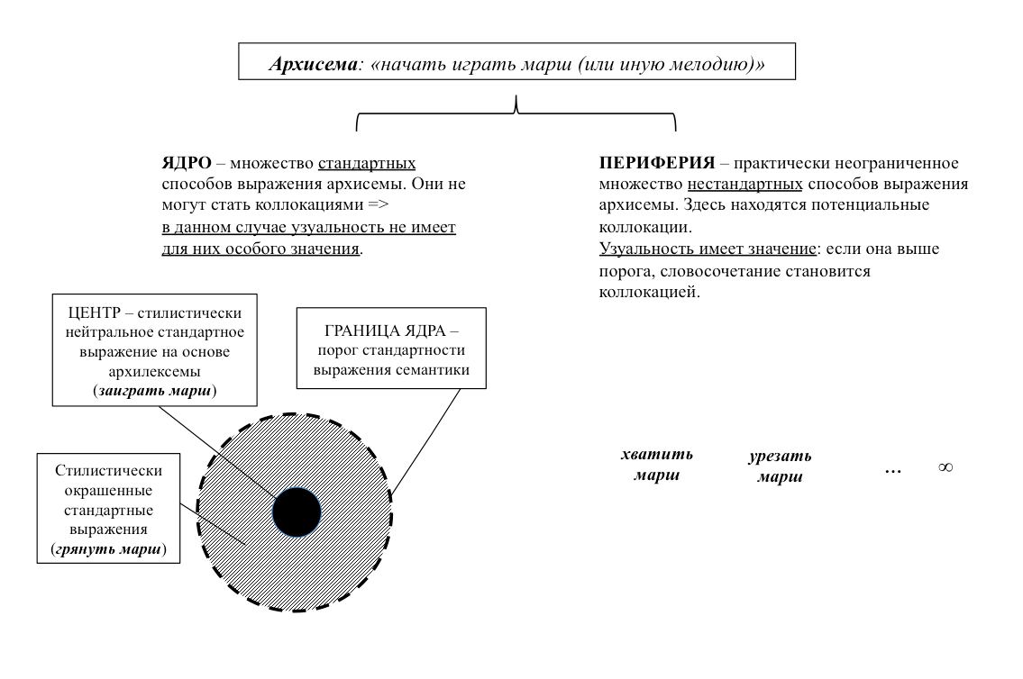

Литература
- Баранов А.Н., Добровольский Д.О. Основы фразеологии. М., 2013.
- Лингвистический энциклопедический словарь [ЛЭС]. М., 1990.
- Duden online: http://www.duden.de/
- Quasthoff Uwe. Wörterbuch der Kollokationen im Deutschen. 2011.

